МОУ Решемская средняя школа

**РАБОЧАЯ ПРОГРАММА**

внеурочной деятельности

***«Финансовая грамотность»***

**(3-4 класс)**

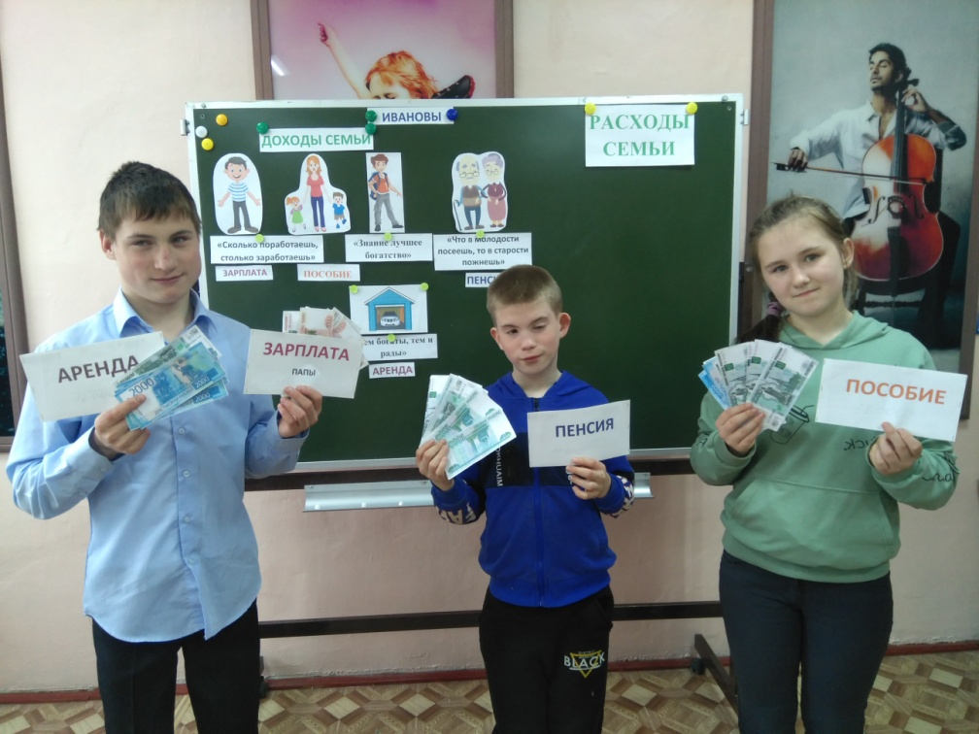

Учитель: Маркелова Т.А.

с. Решма

**Пояснительная записка**

Адаптированная рабочая программа по внеурочной деятельности «Финансовая грамотность» разработана на основе следующих нормативно-правовых документов:

- Федерального закона Российской Федерации «Об образовании в Российской Федерации» № 273-ФЗ от 29.12.2012г.

- Санитарно-эпидемиологических правил и нормативов СанПиН 2.4.2.3286-15, утвержденных постановлением Главного государственного санитарного врача РФ от 10.07.2015.

- Авторской программы «Финансовая грамотность», автор Ю. Н. Корлюгова.

**Актуальность программы**

Финансовая грамотность — необходимое условие жизни в современном мире, четкое понимание того, как работают деньги, как их зарабатывать и управлять ими. А чтобы успешно зарабатывать и управлять своими финансами в современном мире, необходимо обладать коммуникативными, эмоционально-волевыми, личностными качествами, быть уверенным в своих силах и возможностях в достижении поставленной цели, уметь быстро приспосабливаться к новым рыночным условиям труда, к происходящим изменениям в социуме.

**Педагогическая целесообразность** данной программы в том, что овладение основами финансовой грамотности, поможет обучающимся применить полученные знания в жизни и успешно социализироваться в обществе.

**Отличительная особенность программы** заключается в том, что учебные материалы подобраны в соответствии с возрастными особенностями обучающихся, и включают в себя задачи, практические задания и игры. В программе предусмотрено разнообразие содержания и форм деятельности; возможность варьирования, сочетания теоретической и практической частей содержания.

Программа рассчитана на 34 учебные недели и составляет 68 часа в год (2 часа в неделю).

**Цель программы -** формирование у учащихся адекватных представлений о сути экономических явлений и процессов, воспитание экономической культуры мышления, применение полученных знаний и умений для решения элементарных вопросов в области экономики.

Изучение предмета «Финансовая грамотность», призвано решить **следующие задачи**:

- освоить систему знаний о финансовых институтах современного общества и инструментах управления личными финансами;

- овладеть умением получать и критически осмысливать экономическую информацию, анализировать, систематизировать полученные данные;

- формировать опыт применения знаний о финансовых институтах для эффективной самореализации в сфере управления личными финансами;

- формировать основы культуры и индивидуального стиля экономического поведения, ценностей деловой этики;

- воспитывать ответственность за экономические решения.

На уроках финансовой грамотности обучающиеся получат знания о финансовой грамотности, которые помогут им лучше социализироваться в обществе.

**Содержание рабочей программы**

Курс финансовой грамотности состоит из семи разделов и итогового занятия. Каждый раздел имеет целостное, законченное содержание: изучается определённая сфера финансовых отношений и определённый круг финансовых задач, с которыми сталкивается человек в своей практике.

**Раздел 1.** Введение (2 ч.)

Зачем надо быть финансово грамотным.

**Раздел 2***.* Деньги, их виды, функции (14 ч.)

*Базовые понятия и знания:*

Современные деньги России, учимся считать российские деньги – банкноты и монеты, приобретаем навыки оплаты покупок в магазине; узнаем, что делать с повреждёнными и фальшивыми деньгами; знакомимся с денежными единицами различных государств.

**Раздел 3.** Семейный бюджет. (16 ч.)

*Базовые понятия и знания:*

Формируем и контролируем личный (семейный) бюджет; семейный бюджет: профицитный, дефицитный, сбалансированный; структура доходов семьи; расходы семьи, контроль расходов семьи, учимся грамотно покупать, разумно тратить и защищать свои права; методы планирования семейного бюджета, благосостояние семьи, зависимости уровня благосостояния от структуры источников доходов семьи; статей семейного и личного бюджета; обязательных ежемесячных трат семьи и личных трат. Практическое занятие «Методы планирования семейного бюджета»

**Раздел 4**. Оплачиваем коммунальные услуги и сокращаем расходы (6 ч.)

*Базовые понятия и знания:*

Основные виды расходов - жилищно–коммунальные услуги; минимизируем плату за ЖКУ; транспортные расходы, экономим на транспортных расходах, бережём здоровье и экономим на лекарствах и др. Экономия средств в семье; несколько советов, как сократить расходы.

**Раздел 5**. Риски в мире денег (10 ч)

*Базовые понятия и знания:*

Узнают, что такое финансовое мошенничество, фальшивые деньги. Формирование представлений о финансовых махинациях, о том, почему люди становятся жертвами финансовых мошенников, способах защиты своих интересов на финансовом рынке; что нужно делать в случае сомнительных, тревожных телефонных звонков, как защитить в интернете свои персональные данные, реквизиты платёжных карт; учатся безопасно снимать деньги в банкомате и расплачиваться картой; участся распознавать популярную мошенническую схему, когда злоумышленник представляется сотрудником государственной организации.

**Раздел 6**. Правильно пользуемся банковскими продуктами и услугами (14 ч.)

*Базовые понятия и знания:*

Банк; коммерческий банк; Центральный банк; знание видов операций, осуществляемых банками; что такое банковские пластиковые карты; безопасное использование банковской карты; что такое банковские вклады и зачем они нужны.

**Раздел 7.** Пенсионный Фонд РФ (4 ч.)

*Базовые понятия и знания:*

Знакомство с понятием «пенсия». Пенсионное законодательство РФ (общие сведения). Страховое свидетельство обязательного пенсионного страхования.

**Итоговое занятие** по курсу «Финансовая грамотность»(2 ч.) Квиз - игра

Содержание разделов

|  |  |  |
| --- | --- | --- |
| №  раздела | Наименование раздела | Количество  часов |
| 1 | Введение | 2 |
| 2 | Деньги, их виды, функции | 14 |
| 3 | Семейный бюджет | 16 |
| 4 | Оплачиваем коммунальные услуги и  сокращаем расходы | 6 |
| 5 | Риски в мире денег | 10 |
| 6 | Правильно пользуемся банковскими продуктами и услугами | 14 |
| 7 | Пенсионный фонд РФ | 14 |
|  | Итоговое занятие по курсу | 2 |
|  | Итого: | 68 |

**Планируемые результаты**

**Личностными результатами** изучения курса «Финансовая грамотность» являются:

осознание себя как члена семьи, общества и государства; понимание экономических проблем семьи и участие в их обсуждении; понимание финансовых связей семьи и государства;

овладение начальными навыками адаптации в мире финансовых отношений: сопоставление доходов и расходов, расчет процентов, сопоставление доходности вложений на простых примерах;

развитие самостоятельности и личной ответственности за свои поступки; планирование собственного бюджета, предложение вариантов собственного заработка;

развитие навыков сотрудничества с взрослыми и сверстниками в разных игровых и реальных ситуациях;

участие в принятии решений о семейном бюджете.

АООП по предмету «Финансовая грамотность» определяет два уровня овладения **предметными результатами**:

Минимальный уровень:

овладение логическими действиями сравнения, анализа, синтеза, обобщения, классификации, установления аналогий и причинно-следственных связей, построения рассуждений, отнесения к известным понятиям;

овладение базовыми предметными и межпредметными понятиями.

Достаточный уровень:

освоение способов решения проблем творческого и поискового характера;

использование различных способов поиска, сбора, обработки, анализа, организации, передачи и интерпретации информации.

**Базовые учебные действия**

Личностные учебные действия:

осознание себя как ученика;

положительное отношение к окружающей действительности;

проявление самостоятельности в выполнении простых учебных заданий;

проявление элементов личной ответственности при поведении в новом социальном окружении (классе, школе);

готовность к изучению основ безопасного и бережного поведения в природе и обществе.

Коммуникативные учебные действия:

вступать в контакт и работать в паре - учитель-ученик;

использовать принятые ритуалы социального взаимодействия с одноклассниками и учителем;

слушать и понимать инструкцию к учебному заданию в разных видах деятельности и быту;

сотрудничать со взрослыми и сверстниками в разных социальных ситуациях;

доброжелательно относиться к людям. Регулятивные учебные действия:

адекватно соблюдать ритуалы школьного поведения (поднимать руку, вставать и выходить из-за парты и т.д.);

активно участвовать в специально организованной деятельности (игровой, творческой, учебной).

Познавательные учебные действия:

делать простейшие обобщения, сравнивать, классифицировать на наглядном материале;

наблюдать под руководством взрослого за предметами и явлениями окружающей действительности.

Результаты могут уточняться и конкретизироваться с учетом индивидуальных особенностей обучающихся.

*Личностные результаты*

Минимальный уровень:

понимать и правильно использовать экономические термины;

освоить приёмы работы с экономической информацией; проводить простые финансовые расчеты.

Достаточный уровень:

приобрести знания и опыт применения полученных знаний и умений для решения типичных задач в области семейной экономики: знать источники доходов и направлений расходов семьи и умение составлять простой семейный бюджет; знать направления инвестирования и способы сравнения результатов на простых примерах;

развить способности делать необходимые выводы и давать обоснованные оценки экономических ситуаций, определять элементарные проблемы в области семейных финансов и находить пути их решения.

*Предметные результаты*

Минимальный уровень:

понимание основных принципов экономической жизни общества: представление о роли денег в семье и обществе, о причинах и последствиях изменения доходов и расходов семьи, о роли государства в экономике семьи.

Достаточный уровень:

понимание и правильное использование экономических терминов;

освоение приёмов работы с экономической информацией, её осмысление; проведение простых финансовых расчетов;

приобретение знаний и опыта применения полученных знаний и умений для решения типичных задач в области семейной экономики: знание источников доходов и направлений расходов семьи и умений составлять простой семейный бюджет.

# Календарно – тематическое планирование

|  |  |  |  |  |  |  |
| --- | --- | --- | --- | --- | --- | --- |
| **№** | **Тема урока** | **Кол-во часов** | **Формы и методы контроля** | **Дата** | | |
| **план** | | **факт** |
| **Раздел 1. Введение** | | | | | | |
| 1  2 | Почему надо быть финансово грамотным | 2 |  |  | |  |
| **Раздел 2. Деньги, их виды, функции** | | | | | | |
| 3,4 | Современные деньги России | 2 |  |  | |  |
| 5,6 | Учимся считать деньги | 2 | практика |  | |  |
| 7,8 | Поврежденные деньги | 2 |  |  | |  |
| 9  10 | Как можно проверить подлинность банкнот | 2 | практика |  | |  |
| 11 | Безналичные деньги | 1 |  |  | |  |
| 12 | Валюты | 1 |  |  | |  |
| 13  14 | Функции денег | 2 |  |  | |  |
| 15  16 | Обобщающее занятие по разделу «Деньги, их виды, функции» | 2 | викторина |  | |  |
| **Раздел 3. Семейный бюджет** | | | | | | |
| 17  18 | Что такое личный (семейный) бюджет. Виды семейного бюджета | 2 |  |  | |  |
| 19  20 | Какие бывают источники  доходов | 2 |  |  | |  |
| 21  22 | От чего зависят личные и  семейные доходы | 2 |  |  | |  |
| 23  24 | Расходы семьи.  Виды расходов | 2 |  |  | |  |
| 25 | Как контролировать семейные  расходы и зачем это делать. | 1 |  |  | |  |
| 26 | Простые правила похода в магазин | 1 |  |  | |  |
| 27 | Покупаем продукты питания и экономим средства | 1 |  |  | |  |
| 28 | Грамотно покупаем одежду и аксессуары | 1 |  |  | |  |
| 29 | Не спешим выбрасывать старые вещи | 1 |  |  | |  |
| 30 | Экономим на покупке нового. Приёмы рекламных технологий | 1 |  |  | |  |
| 31  32 | Методы планирования семейного бюджета | 2 | практика |  | |  |
| **Раздел 4. Оплачиваем коммунальные услуги и сокращаем расходы** | | | | | | |
| 3334 | Жилищно-коммунальные  услуги | 2 |  |  | |  |
| 35 | Экономим на транспортных  расходах | 1 |  |  | |  |
| 36 | Бережем здоровье и экономим  на лекарствах | 1 |  |  | |  |
| 37  38 | Несколько советов, как  сократить расходы | 2 |  |  | |  |
| **Раздел 5. Риски в мире денег** | | | | | | |
| 39  40 | Что такое финансовое мошенничество. Фальшивые деньги | 2 |  |  | |  |
| 41  42 | Виды мошенничества с банковскими картам | 2 |  |  | |  |
| 43 | Кибермошенничесво | 1 |  |  | |  |
| 44 | Мошенничество по телефону | 1 |  |  | |  |
| 45 | Финансовое мошенничество в интернете | 1 |  |  | |  |
| 46 | Мошенники, которые маскируются под сотрудников государственных организаций | 1 |  |  | |  |
| 47  48 | Способы защиты от финансовых мошенников | 2 | практика |  | |  |
| **Раздел 6. Правильно пользуемся банковскими продуктами и услугами** | | | | | | |
| 49  50 | Банки и их функции | 2 |  |  |  | |
| 51  52 | Банковские пластиковые карты. | 2 |  |  |  | |
| 53 | Преимущества  использования банковской карты | 1 |  |  |  | |
| 54 | Советы по безопасному использованию банковской карты | 1 |  |  |  | |
| 55  56 | Что такое кредит и как  правильно его оформлять | 2 |  |  |  | |
| 57  58 | Кредитная история: «что такое хорошо, и что такое плохо» | 2 |  |  |  | |
| 59  60 | Что такое банковские вклады  и зачем они нужны. | 2 |  |  |  | |
| 61  62 | Обобщающее занятие по разделу «Правильно пользуемся банковскими продуктами и услугами» | 2 | практика |  |  | |
| **Раздел 7. Пенсионный Фонд РФ** | | | | | | |
| 63  64 | Знакомство с понятием  «пенсия». Пенсионное законодательство РФ. | 2 |  |  | |  |
| 65 | Виды пенсий. | 1 |  |  | |  |
| 66 | Страховое свидетельство обязательного пенсионного страхования | 1 |  |  | |  |
| 67  68 | **Итоговое занятие по курсу «Финансовая грамотность»** | 2 | квиз-игра |  | |  |

# Литература и средства обучения

*Основная литература*

1. «Финансовая грамотность: материалы для воспитанников детских домов и учащихся школ – интернатов. Советы на каждый день», авторы Е.В. Галишникова, О.А. Зарубина. Л.В. Стахович – М.: ВИТА-ПРЕСС, 2014
2. Липсиц И.В., Рязанова О.И. Финансовая грамотность. 8–9 кл.: Материалы для учащихся. — М.: ВИТА-ПРЕСС, 2018.
3. Липсиц И.В., Лавренова Е.Б., Рязанова О. Финансовая грамотность. 8–9 кл.: Методические рекомендации для учителя. — М.: ВИТА-ПРЕСС, 2014.
4. Липсиц И.В., Лавренова Е.Б., Рязанова О. Финансовая грамотность. 8–9 кл.: Материалы для родителей. — М.: ВИТА-ПРЕСС, 2014.
5. Липсиц И.В., Лавренова Е.Б., Рязанова О. Финансовая грамотность. 8–9 кл.: Контрольные измерительные материалы. — М.: ВИТА-ПРЕСС, 2014.

*Дополнительная литература*

1. Липсиц И.В. Экономика: история и современная организация хозяйственной деятельности. – М.: ВИТА-ПРЕСС, 2014.
2. Экономика: Основы потребительских знаний / под ред. Е. Кузнецовой, Д. Сорк: учебник для 9 кл. – М.: ВИТА-ПРЕСС, 2010.
3. Экономика: моя роль в обществе: учебное пособие для 8 класса. – М.: ВИТА-ПРЕСС, 2010. Интернет-источники 1. [www.minfin.ru](http://www.minfin.ru/) – сайт Министерства финансов РФ